

Лекция 3.4.
США во Второй мировой войне (военные действия на Тихом океане).

- США до вступления в войну.
- Военные действия США на Тихом океане.
- Потсдамская конференция союзников 1945 г. и окончание Второй мировой войны.

В отличие от священной для советского народа Великой отечественной, Вторая мировая для США включала в себя, помимо боевых действий в Европе, в основном, бои в Африке и на Тихоокеанском театре военных действий.
Война на востоке велась Соединенными Штатами против милитаристской Японии и её союзников с 7 декабря 1941 г. по 2 сентября 1945 г. С 8 августа, согласно договорённостей Ялтинской конференции союзников по антигитлеровской коалиции, войну Японии объявил СССР. Результатом военных действий явилась безоговорочная капитуляция Японии и окончание Второй мировой войны.

1. США до вступления в войну

В конце 30-х годов Америка была абсолютно не готова к участию в масштабных боевых действиях в силу последствий Великой Депрессии. Состояние армии США было достаточно плачевным - устаревшее вооружение времен Первой мировой, малая численность - к моменту начала войны в сентябре 1939 г. американская армия насчитывала 174 тысячи человек.
В 1940-м году правительством США была принята программа вооружений, которая подразумевала прежде всего увеличение выпуска военных самолетов и боевых кораблей. Будучи окруженной двумя океанами, США понимали, что основу флота должны составлять мощные корабли, способные нести вооружение, в том числе авианосцы. США до войны сумели построить 8, Япония 6 авианосцев. Тогда же в обстановке строгой секретности в США началась разработка ядерного оружия.
Несмотря на критику политики Германии, США сохраняли нейтралитет, и президент Франклин Делано Рузвельт долгое время заявлял о недопустимости отправки американских солдат в Европу. Однако Премьер-министр Великобритании Уинстон Черчилль обращается к Рузвельту с просьбой предоставить Британии военную помощь, что и выполняют США. Американская помощь включала в себя 50 эсминцев и несколько сотен самолетов. В обмен на это США получили возможность аренды в британских владениях восьми военных баз сроком на 99 лет.
Еще в 1935 г. Конгрессом был принят закон о нейтралитете, согласно которому США не могли оказывать помощь воюющим государствам – ни оружием, ни кредитами. Но Рузвельт добивается пересмотра этого закона. Когда стало понятно, что Великобритания скоро окажется неспособной оплачивать американские поставки оружия, Рузвельт предлагает Конгрессу законопроект о ленд-лизе.
В мае 1941-го Рузвельт объявляет в стране чрезвычайное положение. В августе 1941 г. состоялось принятие Атлантической хартии США и Великобритании, предусматривавшую:
- Отсутствие территориальных претензий со стороны США или Великобритании.
- Территориальные споры следует разрешать согласно мнению народа.
- Право народов на самоопределение.
- Снятие торговых барьеров.
- Экономическое сотрудничество.
- Свобода морей.
- Разоружение государств-агрессоров, общее разоружение после войны.
Впоследствии к Атлантической хартии присоединился ряд стран, в том числе и СССР.
После принятия Атлантической хартии США перебрасывают часть своего флота на военную базу – Пирл-Харбор (жемчужный залив), расположенную на Гавайских островах.
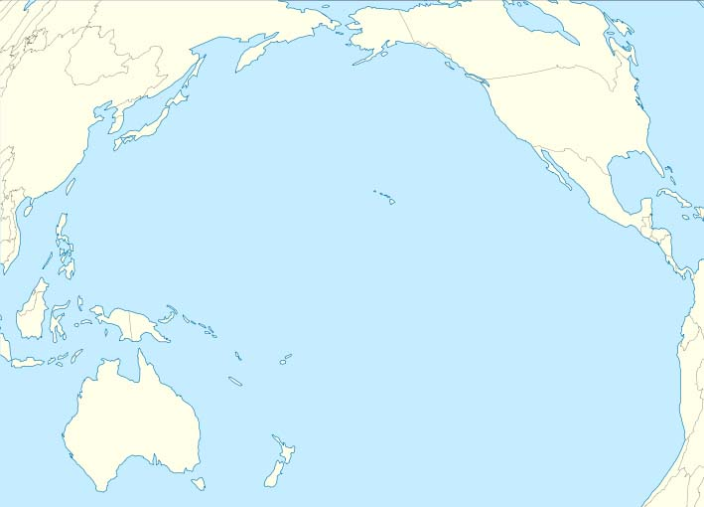
1 ноября 1941 г. на заседании и японского правительства было принято решение о вступлении в войну против США.
Одной из основных целей войны была заинтересованность в важных сырьевых районах Суматры и Борнео, но для возможности успешного ведения там боевых действий сначала было необходимо занять принадлежащие Америке и Англии стратегически важные военные базы тихоокеанского региона,

Рис. Гавайские острова в Тихом океане.

в частности, в Сингапуре, Гонконге. 1 декабря 1941 года японский император Хирохито принял решение о начале военных действий.

2. Военные действия армии США на Тихом океане

7 декабря 1941 г. японский флот под командованием адмирала Ямамото, начал бомбардировку американской военной базы в Пирл-Харборе. Это явилось началом американско-японской войны на Тихом океане. Благодаря внезапности нападения японцам удалось нанести значительный урон – 4 линкора было потоплено, еще 8 линкоров и 2 эсминца были выведены из строя. Почти 200 находившихся на базе самолетов были уничтожены, а число человеческих потерь составило около 3 000 человек. Американские авианосцы, в тот момент находившиеся вне базы, уцелели.
Спустя несколько часов было уничтожено более ста американских самолетов в результате бомбардировки базы на Филиппинах.
8 декабря 1941 г. США объявили войну Японии, соответственно фашистская Германия и Италия объявили войну США.
В начале 1942 г. японские войска захватывают огромную территорию: Сингапур, Бирму, Тайланд, Гонконг, Малайзию, Западную Индию, Филиппины.
Для военных стратегов обеих враждующих сторон было понятно, что в военных действиях на столь обширном пространстве, которым являются просторы Тихого океана основное значение имеет вопрос контроля над островами с военными базами в Тихом океане, а также возможности флота и воздушных сил. И хотя США превосходили Японию в количестве тяжелых кораблей (в том числе имели 8 авианосцев против 6 японских), Япония намеревалась ликвидировать разницу в вооружении, сумев хотя бы на время лишить США возможности вести активные боевые действия на море. Атака японцев военно-морской базы США в Пирл-Харборе показала, реальность этих планов.

Одним из первых после начала боевых действий на Тихом океане крупных сражений - было сражение в Коралловом море (о. Новая Гвинея), в мае 1942 г. Данное сражение было первым столкновением авианесущих группировок, а также первым случаем в истории, когда корабли не видели судов противника и не сделали ни одного выстрела друг по другу.
Для усиления своих позиций в южной части тихого океана, японцы приняли решение захватить базу Порт-Морсби (о. Новая Гвинея). Благодаря разведданным, США были осведомлены о планах нападения и отправили две авианесущие группировки. В ходе сражения с 4 по 8 мая 1942 г. японский флот потерял несколько кораблей (в том числе авианосец) и большое количество самолетов.
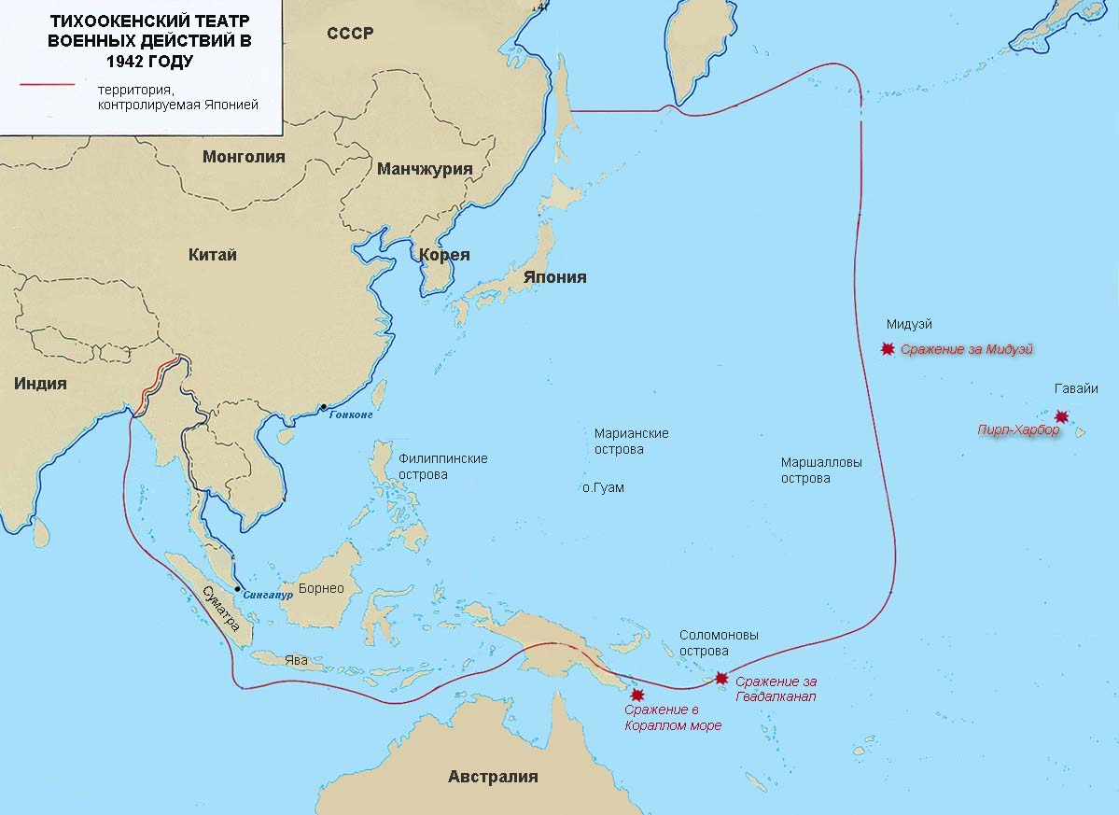
№1
май 1942 г.
№3
август 1942 г.
№2
июнь
1942 г.
7 декабря
1941 г.
о. Окинава

о. Иводзимо

Рис. Тихоокеанский театр военных действий к 1942 г. Линией красного цвета отмечена территория, контролируемая Японией. А так же нанесены места наиболее важных сражений.

Значение этой битвы в том, что здесь впервые наступление японских сил было прервано.
Вторым крупным сражением в этой войне стала битва у атолла Мидуэй (группа островов к северо-западу от Гавайского архипелага) в июне 1942 г. Не существует единого мнения о причинах, побудивших японцев атаковать атолл Мидуэй. Принято считать, что со стороны японского флота целью операции являлось уничтожение американских авианосцев и окончательная нейтрализация Тихоокеанского флота США. Японцы также намеревались занять Мидуэй с целью расширения «защитного периметра» своих островов.
Как и в случае с атакой на Пирл-Харбор, была сделана ставка на внезапность нападения. Однако внезапности достичь не удалось так как в ВМФ США аналитики сумели расшифровать секретные японские коды связи и руководство США могло перехватывать приказы японских адмиралов. ВМС США знали о предстоящем сражении и смогли к нему приготовиться. В результате японцы потерпели самое крупное поражение. Победа флота США в этом сражении стала определяющей во всей последующей войне. Японский флот, потерявший 4 авианосца, 250 самолётов и лучших пилотов, навсегда лишился возможности эффективно действовать в дальнем океане.

В августе 1942 г. сражение за Соломоновы острова (часть Меланезии) и высадка американского десанта на о. Гвадалканал стали третьим важным сражением в войне на Тихом океане.
7 августа 1942 г. на несколько островов архипелага высадился десант чтобы помешать японцам использовать их как базы Кроме того, США намеревались использовать острова в качестве плацдарма. Первоначальная высадка застала японцев, занимавших острова с мая 1942 года, врасплох. Попытки японцев вернуть контроль над островом привели к ряду круп-
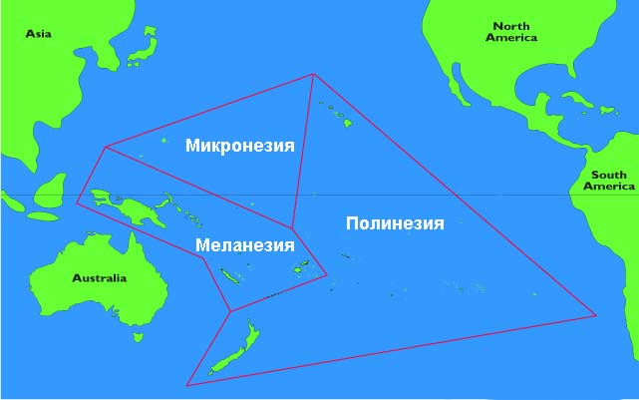

Рис. Группы островов Тихого океана (стрелкой указан
архипелаг Соломоновы острова)

ных сражений, в том числе трём сухопутным и пяти морским, и достигли кульминации в начале ноября, когда в результате решительного морского сражения силы японцев были разгромлены.
Битва за Гвадалканал часто называется переломным событием в боевых действиях на Тихом океане, поскольку она ознаменовала окончательную утрату Японией стратегической инициативы и переход союзников от обороны к наступлению.

В июне 1944-го, американские десантники высаживаются на острове Сайпан (часть Марианских островов) – его расположение позволяет использовать его в качестве аэродрома для бомбардировки Токио. В результате ожесточенных боев американцы потеряли более 3 000 человек, уничтожив при этом 30 000 японцев. Японским войсками, последовал приказ, который предписывал всем оставшимся в живых совершить самоуничтожение, проявляя тем самым преданности императору Японии. Что и было сделано.
Одной из самых кровопролитных стала битва за острова Иводзима и Окинава в мае-июне 1945 г. Потери составили около 50 000 человек. Потери японской армии были около 150 000 человек.
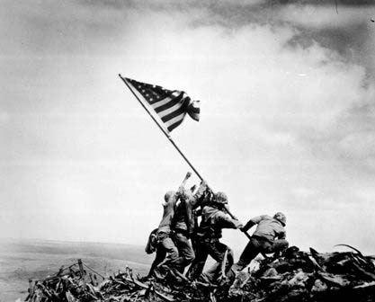
Захват островов позволил американцам организовать бомбардировки стратегически важных объектов – крупных городов, аэродромов, заводов. Бомбардировки были массированными и часто уносили жизни многих гражданских – в частности, 9 марта 1944 г. более 300 бомбардировщиков направились к Токио, неся около шести тонн бомб каждый, а спустя несколько дней не менее массированной атаке подверглась Осака – в результате авианалетов значительная часть этих крупных городов была разрушена.

Рис. Водружение американского флага на Иводзиме

В сложившейся ситуации – обескровленный отсутствием топлива флот, разрушенные города - японское правительство, поняв невозможность дальнейшего ведения войны, решило обратиться к СССР, как к стране, поддерживавшей нейтралитет с Японией, с предложением о начале переговоров о выходе из войны. Японцы хотели избежать позорной безоговорочной капитуляции, и СССР готов был согласиться на такое развитие событий, но президент США Гарри Трумэн категорически отказался от этого варианта.

- Потсдамская конференция союзников 1945 г. и окончание Второй мировой войны.

На конференции в Потсдаме (июль – август 1945 г.) собрались недавние союзники по антигитлеровской коалиции. Пока существовала германская опасность союзники проявляли единство (по крайней мере демонстрировали его). Однако с окончанием войны в Европе от былого единства не осталось и следа.
12 апреля скончался президент США Франклин Рузвельт, который в известной степени признавал интересы СССР и с пониманием относился к тяжелой роли СССР во Второй мировой войне. Ему на смену пришел занимавший пост вице-президента Гарри Трумэн – человек совершенно другого направления и целей. Еще в самом начале Второй мировой войны он говорил, что «…если мы увидим, что выигрывает Германия, то нам следует помогать России, а если выигрывать будет Россия, то нам следует помогать Германии, и, таким образом, пусть они убивают как можно больше…. Никто из них не думает выполнять свои обещания». Те есть, Трумэн продемонстрировал типичный эгоистический подход, основанный на выгоде и стремлении к прибыли. Его благодетелями, которые в свое время и выдвинули этого достаточно рядового политика в конгрессмены и помогли одержать победу на выборах как вице-президента – были состоятельные бизнесмены США, считавшие коммунистическую идеологию Советского Союза неприемлемой для совместного существования с капиталистическим строем США.
Великобританию вместе с Уинстоном Черчиллем представлял и другой политик – Климент Эттли, также сторонник жесткой линии в отношениях с СССР.
Решения Потсдамской конференции.
- Целями оккупации Германии союзниками провозглашались так называемые 4 «д»: денацификация, демилитаризация, демократизация и декартелизация. Уинстон Черчилль предложил провести разделение Германии, однако поддержки от других членов конференции не получил. Была провозглашена также цель сохранения единства Германии.

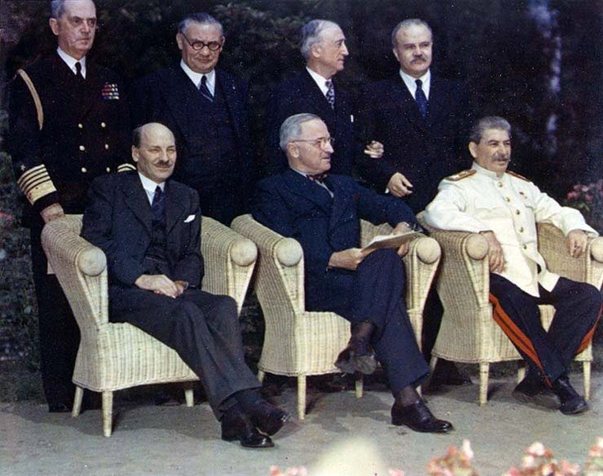

Рис. Участники Потсдамской конференции в июле-августе 1945 г.: Климент Эттли, Гарри Трумэн и Иосиф Сталин.

2. По решению Потсдамской конференции восточные границы Германии были перенесены на запад, что сократило её территорию на 25 % по сравнению с границами 1937 г. Большая часть территорий, отторгнутых от Германии, вошла в состав Польши. Восточная граница Польши должна была пройти в основном по «линии Керзона».
3. В состав СССР вошла территория Восточной Пруссии, где была создана Кёнигсбергская (с марта 1946 — Калининградская) область РСФСР.
4. СССР представили территориальные претензии к Турции и требование благоприятного режима для СССР в Черноморских проливах. Эти претензии были отклонены британской и американской стороной.
5. Были назначены репарационные платежи Германии в пользу стран-победителей.
6. СССР подтвердил своё обязательство не позднее трёх месяцев после капитулиции Германии объявить войну Японии.
7. В случае отказа Японии от капитуляции должно следовать полное уничтожение страны, но при принятии условий японцам гарантировалось сохранение их нации и возможность восстановление экономики. Также подразумевалось присутствие оккупационных американских войск на территории Японии до тех пор, пока у союзников не будет полной ясности в отсутствии у японцев возможности продолжать войну.
8. По предварительному соглашению Корея оказалась разделена на советскую и американскую зоны оккупации.
В Потсдаме обозначились многие противоречия между союзниками, приведшие вскоре к холодной войне.
Буквально накануне Потсдамской конференции 17 июля 1945 г. в США прошло первое успешное испытание ядерной бомбы. Гарри Трумэн был весьма воодушевлен этим обстоятельством, собираясь использовать факт обладания США оружием сокрушительной силы как инструмент давления на СССР. Однако новость об атомной бомбе, сообщенная им в ходе беседы со Сталиным не произвела на Сталина никакого эффекта. Видимо, Трумэн посчитал, что Сталин просто не понял о каком оружии идет речь. Американскому президенту требовалась более наглядная демонстрация силы.
Япония не смогла дать определенного ответа на предложения Потсдамской декларации, что было расценено как отказ от капитуляции. Трумэн получил долгожданный повод использовать ядерное оружие.
6 августа экипаж самолета под командованием полковника Пола Тиббетса взял курс на Хиросиму, неся на борту ядерную бомбу, получившую название Little Boy (Малыш).
9 августа над Нагасаки появился еще один американский самолет, на борту которого находилась вторая бомба, получившая название «Толстяк», обладавшая еще большей мощью, чем «Малыш».
Видя, что промедление с принятием решения о капитуляции может привести к масштабному уничтожению японского народа, император Хирохито заявил о необходимости принятия условий Потсдамской декларации.
2 сентября 1945 г. на борту линкора «Миссури» в Токийской бухте представителями японского правительства был подписан акт о капитуляции.
Вторая мировая война формально была окончена.
Вопросы для самопроверки:

      - Назовите хронологические рамки американо-японской войны.
      - Почему США оказались не готовы к участию в масштабных военных действиях в конце 1930-х гг.
      - Какую позицию в военном вопросе занял президент США Ф.Рузвельт.
      - Что собой представляет понятие «ленд-лиз»
      - Сформулируйте основное содержание Атлантической хартии 1941 г., в чем ее значение.
      - Расскажите кратко о стратегии японской и американской сторон в ходе войны в Тихом океане.
      - На какие географические части принято делить острова Тихого океана.
      - Почему японское руководство не шло на условия мирных переговоров.
      - Сформулируйте основные причины поражения Японии в войне против США.
      - Расскажите об участии США в боевых действиях в северной Африке и Европе.
      - Что собой представляла операция «Оверлорд».
      - Какие решения принимались странами антигитлеровской коалиции на Ялтинской и Потсдамской конференции. В чем сходство и различия.
      - Где произошла встреча войск США и СССР в боях против Германии.
      - Какие меры были приняты для уничтожения фашизма в Германии.
      - Какую позицию в отношении СССР занял очередной президент США Гарра Трумэен. Почему.

Вопросы для дискуссии (обсуждения на форуме):
- Как вы считаете, была ли действительно необходимость применения США ядерного оружия в войне против Японии. Ответ обоснуйте фактами.
- Как по разному американская и советская сторона понимали задачу освобождения Германии.

Ответы на задания выполните в документе MS Office Word, сохраните под именем "ФИО_США во Второй мировой войне" и отправьте на электронную почту: ae.dmit@yandex.ru

Исторические персоналии:

Франклин Делано Рузвельт - (1882 – 1945) — 32-й президент США, одна из центральных фигур мировых событий первой половины XX века, возглавлял США во время мирового экономического кризиса и Второй мировой войны. Единственный американский президент, избиравшийся более чем на два срока.

Уинстон Леонард Спенсер Черчилль - (1874 – 1965) — британский государственный и политический деятель, премьер-министр Великобритании в 1940—1945 и1951—1955 гг.; военный (полковник), журналист, писатель, лауреат Нобелевской премии по литературе (1953). По данным опроса, проведённого в 2002 г. был назван величайшим британцем в истории.

Иосиф Виссарионович Джугашвили (Сталин) - (1879 – 1953) — советский политический, государственный, военный и партийный деятель. С начала 1930-х гг. единолично руководил Советским государством. Сторонник проведения в стране форсированной индустриализации и сплошной коллективизации сельского хозяйства для осуществления перехода в кратчайшие сроки от традиционного аграрного общества к индустриальному путём всемерной мобилизации внутренних ресурсов, сверхцентрализации экономической жизни и формирования в СССР командно-административной системы управления.
В обстановке обострения внешнеполитической ситуации в Европе в конце 1930-х годов, пошёл на сближение с нацистской Германией, достигнув договоренности о разграничении сфер влияния, на основании которой после начала Второй мировой войны СССР присоединил к себе территории Западной Украины и Западной Белоруссии, Прибалтики, Бессарабии и Буковины, а также осуществил нападение на Финляндию.
С 1941 г. СССР под руководством Сталина присоединился к антигитлеровской коалиции и внёс решающий вклад в победу над нацизмом, что способствовало расширению сферы влияния СССР в Восточной Европе и Восточной Азии, что, в свою очередь, привело к холодной войне и расколу мира на две противоборствующие системы. В послевоенные годы Сталин способствовал созданию в стране мощного военно-промышленного комплекса и превращению СССР в одну из мировых сверхдержав, обладающую ядерным оружием.
Правление Сталина характеризовалось наличием автократического режима личной власти, господством авторитарно-бюрократических методов управления, чрезмерным усилением репрессивных функций государства, сращиванием партийных и государственных органов, жёстким контролем государства за всеми сторонами жизни общества.

Климент Эттли - (1883 – 1967) — британский политик,62-й премьер-министр Великобритании. Второй человек в «Военном кабинете» после Черчилля. Единственный член правительства Черчилля 1940 — 1945 гг., кроме самого премьера, непрерывно входивший в его состав.

Гарри Трумэн - (1884 – 1972) — 33-й президент США(1945—1953) от Демократической партии США.
В 1922 г. благодаря миллионеру Тому Пендергасту становится судьёй окружного суда. С 1934 г. избран сенатором США. Сторонник «нового курса», предложенного Рузвельтом. В 1940 г. возглавил комитет по программе вооружения. С ноября 1944 г. вице-президент, обойдя. Конкурента в лице Генри Уоллеса, которого категорически отвергло финансовое руководство партии. После смерти Рузвельта 12 апреля 1945 г. становится президентом США.
За все время пребывания на посту вице-президента его ни разу не привлекали к участию в выработке ключевых внешнеполитических решений. Трумэн считал, что Рузвельт на конференции в Ялте пошёл на слишком большие уступки Сталину. Возникли разногласия по поводу освобождения Европы и особенно Восточной Европы.
24 июля 1945 г. на конференции в Потсдаме Трумэн уведомил Сталина, что США создали атомную бомбу. В своём дневнике президент писал: «Мы разработали самое ужасное оружие в истории человечества… Это оружие будет применено против Японии… так, чтобы военные объекты, солдаты и моряки были целями, а не женщины и дети. В августе 1945 г. Трумэн был инициатором атомной бомбардировки Хиросимы и Нагасаки.
12 марта 1947 г. провозгласил доктрину, которая предполагала помощь Турции и Греции для того, чтобы спасти их от «международного коммунизма». Это было одним из ключевых событий начала холодной войны.
В 1947 г. был разработан план Маршалла, который предполагал восстановление экономики европейских стран на определённых условиях. В программе участвовали 17 стран. 13 миллиардов долларов помощи было выделено, чтобы помочь восстановлению европейских стран, объединившихся в Организацию Европейского Экономического Сотрудничества (ОЕЭС).
Трумэн был сторонником создания военного блока НАТО. Он предлагал это сделать для того, чтобы остановить экспансию СССР в Европе. 4 апреля 1949 г. ряд стран подписали договор о создании блока НАТО. В 1952 г. в блок вступили Греция и Турция.

Хирохито - (1901 – 1989) — 124-й император Японии. Генералиссимус японских войск. Время пребывания у власти было самым долгим в истории Японии. Во время его правления произошла коренная трансформация японского общества. Он был активной фигурой в жизни Японии. Император и его семья активно участвовали в общественной жизни.
В личной жизни он увлекался морской биологией и ещё в 1920-е гг. организовал в императорском дворце научную лабораторию, в которой проводил исследования и опубликовал несколько работ по этой теме.

Исороку Ямамото - (1884 – 1943) — адмирал, Главнокомандующий объединённым флотом Японской империи во время Второй мировой войны, выпускник Академии военно-морского флота Японской империи, Военно-морского колледжа США и Гарвардского университета.
Провёл в японском флоте ряд изменений в развитии военно-морской авиации.Провёл такие битвы, как сражение в Пирл-Хаарборе и Мидуэйское сражение.

Глоссарий:

Авианосец | класс военных кораблей, основной ударной силой которых является палубная авиация.  Авианосцы располагают полётной палубой и другими средствами обеспечения взлёта и посадки самолётов, а также ангарами, техническими средствами обслуживания и заправки авиатехники, средствами управления и обеспечения полётов.  Возглавляя авианосные ударные группы, авианосцы являются высокоманёвренными боевыми единицами, позволяющими быстро концентрировать значительные силы в любой точке Мирового океана.
Атлантическая хартия | один из основных документов антигитлеровской коалиции. Принята У. Черчиллем и Ф. Рузвельтом 14 августа 1941 г. 24 сентября 1941 г. к хартии присоединились СССР и другие страны.  Была призвана определить устройство мира после победы союзников во Второй мировой войне. Послужила основой создания ООН, а также основы будущего политического и экономического миропорядка в целом.
Атолл | коралловый остров, имеющий вид сплошного или разрывного кольца, окружающего внутреннее водное пространство (лагуну). Представляет собой возвышение на дне океана, увенчанное коралловой надстройкой, образующей риф с группой островков, разобщённых проливами. Возвышение на дне океана обычно имеет форму конуса, образованного потухшим вулканом.
Великая Депрессия | мировой экономический кризис, начавшийся в 1929 г. и продолжавшийся до 1939 г. Поэтому 1930-е гг. в целом считаются периодом Великой депрессии. Наиболее сильно затронула США, Канаду, Великобританию, Германию и Францию, но ощущалась и в других государствах. Из-за сокращения платёжеспособного спроса цены на сельскохозяйственную продукцию упали на 40-60 %. Параллельно используется термин мировой экономический кризис.
Декартелизация | законодательное ограничение экономического потенциала в виде монополистических объединений.  Современным примером декартелизации является реструктуризация экономики Германии после падения Третьего рейха в 1945 г.  Картель - соглашение между несколькими компаниями. Картели обычно связаны выпуском однородной продукции. Члены картеля договариваются об установлении общих цен, доле рынка, распределения территорий, разделения прибыли. Цель такого сговора в повышении путем снижения конкуренции.
Демилитаризация | Ликвидация военных укреплений и сооружений, а также запрещение держать вооруженные силы; разоружение. В целях обеспечения свободы и безопасности судоходства демилитаризации подвергались некоторые международные проливы и каналы (например, Магелланов пролив, Суэцкий канал). В современном международном праве формой частичной демилитаризации территории является создание безъядерных зон, в которых запрещается производство, хранение и размещение ядерного оружия и установок для его обслуживания. Согласно многостороннему договору от 1 декабря 1959, полностью демилитаризованной является Антарктика.
Демократизация | процесс внедрения демократических принципов в политическую систему.
Денацификация | комплекс мероприятий, направленных на очищение общества, культуры, экономики, образования, политики от влияния нацистской идеологии. Денацификация проводилась по инициативе союзников по антигитлеровской коалиции после победы над нацистской Германией и основывалась на решениях Потсдамской конференции.
Ленд-лиз (закон о ленд-лизе) | государственная программа, по которой США передавали своим союзникам во Второй мировой войне боеприпасы, технику, продовольствие и стратегическое сырьё.  Давала президенту США полномочия помогать любой стране, чья оборона признавалась жизненно важной для его страны. Закон о ленд-лизе, принят Конгрессом США 11 марта 1941 г., предусматривал следующие условия:  - поставленные материалы, уничтоженные, утраченные и использованные во время войны, не подлежат оплате;  - имущество, оставшееся после окончания войны и пригодное для гражданских целей, будет оплачено полностью на основе долгосрочных кредитов;  - неразрушенные и неутраченные техника и оборудование должны быть возвращены после войны в США.  Всего поставки СССР по ленд-лизу составили около 11,3 $ (около 100 млрд $ в ценах 2008 г.).  В советской историографии утверждается, что размер помощи по ленд-лизу был всего лишь около 4 % средств, затраченных страной на войну, а техника поставлялись в основном устаревших моделей.  За рубежом утверждалось, что победа над Германией была определена западным оружием, и что без ленд-лиза СССР не устоял бы.
«Линия Керзона» | название линии, условно проведённой от Гродно до Карпат, которая была рекомендована в 1919 г. Верховным советом Антанты в качестве восточной границы Польши и установлена в ноте лорда Джорджа Керзона.  Линия в основном соответствует этнографическому принципу: к западу от неё находились земли с преобладанием польского населения, к востоку — территории с преобладанием непольского (литовского, белорусского, украинского) населения.
Конференции стран антигитлеровской коалиции | - 12 июля 1941 г. советско-английское соглашение о совместных действиях в войне против Германии.  - 14 августа 1941 г. Атлантическая хартия  - 29 сентября — 1 октября 1941: Московская конференция.  - 28 — 1 декабря 1943 г. Тегеранская конференция.  - 4—11 февраля 1945 г. Ялтинская конференция.  - 17 июля — 2 августа 1945 г. Потсдамская конференция.  - 16—26 декабря 1945 г. Московская конференция 1945 г.
Операция «Оверлорд» | стратегическая операция союзников по высадке войск в Нормандии (Франция), 6 июня 1944 г., после чего союзники освободили Париж и продолжили наступление к французско-германской границе.  Операция открыла Западный (или т. н. «второй») фронт в Европе во Второй мировой войне. До сих пор является крупнейшей десантной операцией в истории — в ней приняли участие более 3 миллионов человек, которые пересекли пролив Ла-Манш из Англии в Нормандию.
Пирл-Харбор | гавань на острове Оаху (Гавайи). Большая часть гавани и прилегающих территорий заняты центральной базой тихоокеанского флота военно-морских сил США.  7 декабря 1941 г. Япония совершила нападение на Пирл-Харбор, что послужило поводом вступления США во Вторую мировую войну.
Сражение в Арденнах | операция немецких войск на Западном фронте в ходе Второй мировой войны. Проведена 16 декабря 1944 — 29 января 1945 в Арденнах (юго-запад Бельгии) с целью изменить обстановку на Западном фронте, разгромив англо-американские силы в Бельгии и Нидерландах, и высвободить силы для Восточного фронта. Немецкое наступление через 9 дней после его начала закончилось сокрушительным провалом.
Ядерное оружие | Относится к оружию массового поражения наряду с биологическим и химическим оружием. Ядерный боеприпас — оружие взрывного действия, основанное на использовании ядерной энергии, высвобождающейся в результате цепной ядерной реакции деления ядер атомов.  Для осуществления цепной реакции деления используются либо уран-235, либо плутоний-239. Уран в природе встречается в виде двух основных изотопов — уран-235 (около 1 %) и уран-238 (99 %). В уране-238 самостоятельное развитие цепной ядерной реакции невозможно (поэтому он и распространен в природе). Для обеспечения «работоспособности» ядерной бомбы содержание урана-235 должно быть не ниже 80 %. Поэтому при производстве ядерного топлива для повышения доли урана-235 и применяют сложный и крайне затратный процесс обогащения урана.  Альтернативой процессу обогащения урана служит создание «плутониевой бомбы» на основе изотопа плутоний-239. Плутоний вырабатывается в ядерных реакторах в процессе длительного облучения урана-238 нейтронами.  Поражающими факторами ядерного взрыва являются:  - ударная волна  - световое излучение  - проникающая радиация  - радиоактивное заражение  - электромагнитный импульс (ЭМИ)  Люди, непосредственно подвергшиеся воздействию поражающих факторов ядерного взрыва, кроме физических повреждений, испытывают мощное психологическое воздействие от ужасающего вида картины взрыва и разрушений. Электромагнитный импульс непосредственного влияния на живые организмы не оказывает, но выводит из строя любую электронную аппаратуру.

